INDICAÇÃO Nº 254/2021

“Indica ao Poder Executivo Municipal e aos órgãos competentes, a revitalização do campo de futebol de areia localizado na Rua Belarmino Fernandes Pereira, no bairro Jardim Nova Conquista”.

Excelentíssimo Senhor Prefeito Municipal,

Nos termos do Art. 108 do Regimento Interno desta Casa de Leis, dirijo-me a Vossa Excelência para sugerir que, por intermédio do Setor competente, a revitalização do campo de futebol de areia localizado na Rua Belarmino Fernandes Pereira, no bairro Jardim Nova Conquista, neste município.

**Justificativa:**

Conforme visita realizada “*in loco*”, este vereador pôde constatar o estado que se encontra o referido campo, completamente tomado pelo mato, sem areia e com problemas no alambrado. Os moradores também solicitam um bebedouro no local. A área é um dos únicos espaços abertos no bairro onde os próprios moradores desenvolvem projetos sociais com as crianças, sendo necessárias providências urgentes.

Plenário “Dr. Tancredo Neves”, em 18 de Janeiro de 2021.

**Nilson Araújo Radialista**

-vereador-



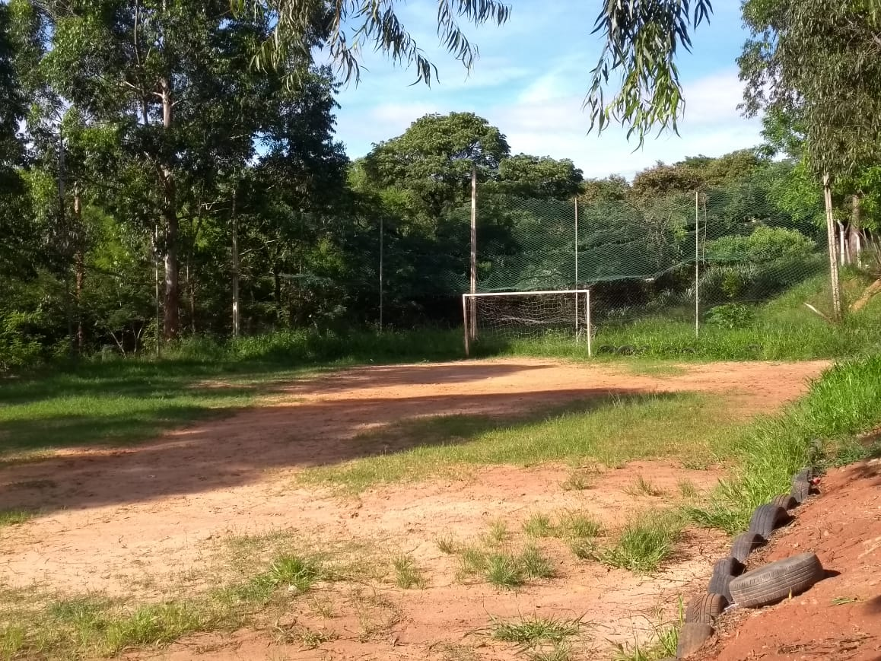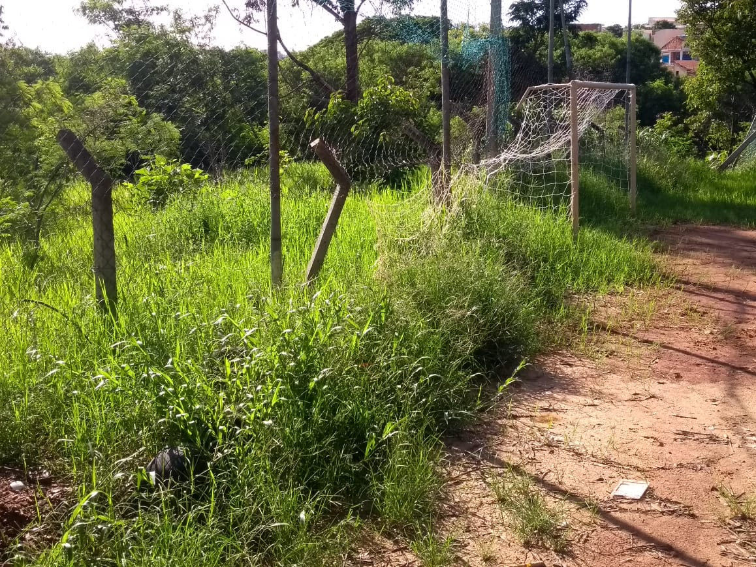

**Nilson Araújo Radialista**

-vereador-

